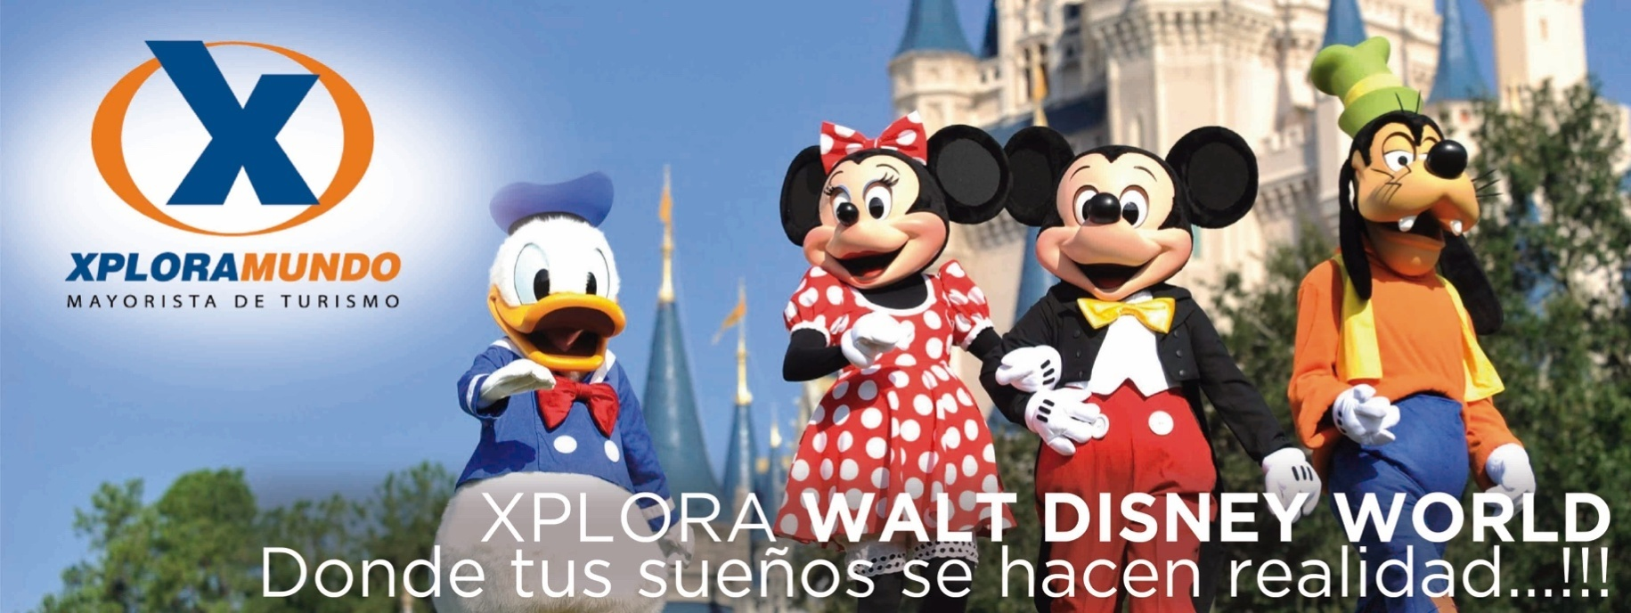

BLACK FRIDAY EN ORLANDO
04 Días / 03 Noches
Vigencia: Del 27 al 30 de Noviembre, 2019

PROGRAMA INCLUYE:
- Traslados en Orlando: Aeropuerto/Hotel/ Aeropuerto, servicio regular.
- TRES (3) NOCHES de alojamiento en Hotel seleccionado en Orlando.
- Desayunos Incluidos.
- Visitas a:
- Un (1) día, Premium Outlet Mall International Drive.
- Un (1) día, Compras en Mall a elegir desde las 11:00 hasta las 18:00 (día siguiente).
- Almuerzo Buffet en el Restaurante Tony's. Incluye Bebidas e Impuestos.
- Entrega de cuponeras de descuento con verdaderos descuentos. Explicación detallada de parte de nuestros guías.
- Impuestos Ecuatorianos: IVA e ISD.

PRECIOS POR PERSONA EN US$.
HOTEL | SGL | DBL | TPL | QUA | JR | CH
CLARION LAKE BUENA VISTA | 461 | 262 | 212 | 187 | 118 | 110
LA QUINTA INN & SUITES - INTERNATIONAL DRIVE | 498 | 282 | 225 | 196 | 118 | 110
COMFORT INN CONVENTION CENTER - INT. DRIVE | 527 | 296 | 234 | 204 | 118 | 110
RAMADA SUITES FLORIDA MALL | 551 | 307 | 242 | 210 | 118 | 110
**APLICA UNICAMENTE PARA PAGO EN EFECTIVO, CHEQUE O TRANSFERENCIA**
CONSULTE NUESTRO SISTEMA DE PAGO CON TARJETA DE CREDITO

NOTAS IMPORTANTES:
- Precio No incluye Ticket Aéreo.
- Precios sujetos a cambio de acuerdo a disponibilidad
- Precios válidos para las fechas indicadas y para la cantidad de pasajeros especificados.
- Esta cotización no garantiza espacios en habitación, una vez que se procede a realizar la reserva se confirmará y garantizará los espacios.
Favor notar que las tarifas no incluyen algunos gastos que deberán ser cubiertos por el pasajero directamente en el hotel, por ejemplo: RESORT FEE, impuestos de la ciudad, estacionamiento, propinas, y otros.
XPLORAMUNDO Cia. Ltda., no se hace responsable por estos gastos y no tiene control de su implementación.

** Para nosotros es un placer servirle **

